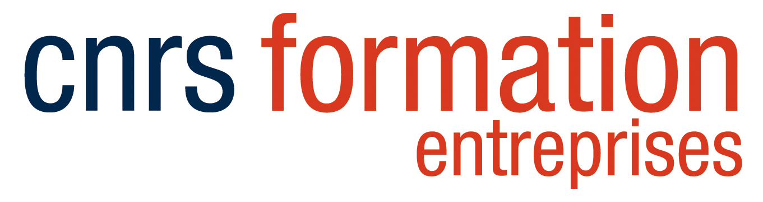

Quelques questions sur vos compétences actuelles et sur vos attentes

Nous vous remercions pour l’intérêt que vous accordez à la formation intitulée « Fibres optiques : manipulation, réparation et entretien pour la maintenance des appareils et composants fibrés ».

Afin de répondre au mieux à vos attentes, nous sommes disposés à ajuster le contenu des cours et TP que nous vous proposerons. Pour ce faire, nous vous prions de compléter cette fiche et de la renvoyer au plus tôt à jean-charles.beugnot@femto-st.fr

- Quel est le domaine d'activité de votre entreprise / service ?

- Quelles compétences théoriques et / ou expérimentales attendez-vous de cette formation ?
- Sécurité laser
- Diagnostiquer les problèmes de pertes dans une fibre optique
- Polissage des fibres optiques
- Soudure des fibres optiques
- Caractérisation et mesures des pertes dans les fibres optiques
- Théorie de la propagation de la lumière dans une fibre optique
- Autres : …

- Quelles fibres optiques vous intéressent ?
- SMF, Single mode fiber, Fibre optique monomode
- MMF, Fibre optique multimode
- PM, Fibre optique à maintien de polarisation
- LMA, Fibre optique à grande ouverture numérique
- Doped-fiber, Fibre optique fortement dopée
- PCF, Fibre optique microstructurée
- HC-PCF, Fibre optique à cœur creux
- Autres : …

- Y-a-t-il des points particuliers que vous souhaiteriez aborder ?

Nous vous proposons d’apporter lors de votre formation une fibre optique ou un cordon de liaison dont vous souhaiteriez une analyse à des fins pédagogiques. Si vous êtes intéressé, merci de nous indiquer au préalable le type d’échantillon que vous souhaitez analyser pour accord de notre part.

« Ce questionnaire est facultatif. Le destinataire de ces données est le responsable scientifique de la formation à laquelle vous êtes inscrit(e) ou préinscrit(e) ; elles lui permettront d’adapter au mieux le programme de la formation à vos attentes et à celles des autres stagiaires. Elles seront détruites à la fin du stage. Pour plus d’informations concernant l’utilisation de vos données personnelles, veuillez consulter la notice « Données personnelles » disponible sur notre site internet. »

